МУНИЦИПАЛЬНОЕ ДОШКОЛЬНОЕ ОБРАЗОВАТЕЛЬНОЕ УЧРЕЖДЕНИЕ
«ДЕТСКИЙ САД КОМПЕНСИРУЮЩЕГО ВИДА №26»

Открытый день для родителей:
Занятие по математике в подготовительной группе
«В гостях у сказки»

воспитатель
Безбородова И. В.

Вологда
Ноябрь 2010г.

Учить детей отгадывать логико - математические загадки.
Упражнять в ориентировке на листе бумаги и на ограниченной площади.
Продолжать учить детей сравнивать предметы по длине, раскладывать 6 предметов в порядке убывания.
Расширять представление о геометрических фигурах (круг, треугольник, четырехугольник - квадрат и прямоугольник),
Развивать умение соотносить количество предметов с цифрой.
Коррекция: узнавание наложенных изображений цифр.
Развивать зрительное восприятие, слуховое и зрительное внимание, память, логическое мышление и чувство ритма.
Учить воспринимать и воспроизводить неречевые ритмические контуры.
Воспитывать нравственные качества: доброжелательность, умение придти на помощь.
Создать у детей радостное настроение.
Воспитывать умение объективно оценивать свою работу, действовать по инструкции педагога.
Материал к занятию:

Карточка для ориентировки в пространстве;
простой карандаш,
карточка с изображением избушки Б.Я
Карточка с изображением Дворца Снежной Королевы
карточка с изображением замка Кощея Бессмертного
палочки Кюизенера - раздаточный материал,
карточка с геометрическими фигурами - раздаточный материал,
геометрические фигуры разного цвета, разной формы - раздаточный материал,
карточка с наложением цифр,
карточка с разным количеством предметов до 10, цифры,
карточка (см. приложение)

Орг.момент: Подбери слово с противоположным значением.

В: Ребята, нам предстоит побывать в стране чудес. Далеко - далеко отсюда, за тридевять земель, находится Тридевятое царство. Там случилась беда. Кощей Бессмертный заточил в темницу добрых сказочных героев. Они просят выполнить задания Кощея Бессмертного и спасти их.
В. Расскажите, каких сказочных героев вы знаете и как им помочь.
На золотом крыльце сидели - Поочередно соединять большой палец с остальными
царь, царевич, король, королевич, загибаем пальцы на правой и левой руках.
Буратино и Мальвина,
Кот в сапогах и Чпполино,
Незнайка, Колобок - румяный бок.
Много нас - Кощей один руки вперед и за спину
и его мы победим. «бокс»
(дети садятся за столы)
В. Чтобы победить К.Б будьте внимательны и решите шуточные задачи:
Бросил палку к верху Мишка: -
Падай, с ели в шапку шишка!
Шишка хлоп по голове.
Сразу шишек стало: (две)

Сколько бубликов в мешок
Положил ты петушок?
Два. Но дедушке дадим
И останется : (один)

На большом диване в ряд
Куклы Танины стоят:
Матрешка, 1 Буратино, Зайка один и еще Чипполино.
Помогите Танюшке
Сосчитать игрушки. (четыре)

На одном берегу утенок, на другом берегу цыпленок, посередине остров. Кто быстрее доплывет до острова?
На столе лежало 8 яблок и 7 груш. Сколько овощей лежало на столе?
У березы 5 веток слева и 5 веток справа, на каждой ветке по шишке. Сколько всего шишек?

В. Путь длинный в Тридевятое царство, я вижу тропинку, по которой мы пойдем.
Возьмите карточку и проведите линию посередине тропинки, не отрывая карандаш от
бумаги и не касаясь краев тропинки.
В. Чтобы найти Тридевятое царство нужно составить план.
Упражнение "План Тридевятого царства" (каждый ребенок выполняет работу за столом)
Дети располагают на карточке изображения: - дворец Снежной Королевы, избушка Бабы-Яги, замок Кощея Бессмертного. Задание выполняется по словесной инструкции.
(Карточка с тропинкой лежит перед детьми и на ней выкладываются изображения избушки, дворца, замка).
В: Положите карточку с изображением избушки Б.Я в правый нижний угол.
В: Карточку с изображением Дворца Снежной Королевы положите в левый нижний угол.
В: Карточку с изображением замка Кощея Бессмертного положите в правый верхний угол.
Где находится карточка с изображением избушки Б.Я?
Д. Она находится в правом нижнем углу.
В. В каком углу находится карточка с изображением дворца Снежной Королевы?
Д. В левом нижнем углу.
В: Где находится карточка с изображением замка Кощея Бессмертного?
Д. Она находится в правом верхнем углу.
В. Тридевятое царство обнесено высоким забором, а на дубовых дверях - замок.
Чтобы его открыть, надо сказать, волшебные слова.
Пальчиковая гимнастика.
На дверях висит замок, (дети сложили руки в замочек)
Я открыть его не мог, (пытаются разъединить руки, но не могут)
Ну - ка, дай - ка поверчу, (вертят руками, не разнимая их) постучу, (стучат ладошками друг о друга)
Потяну, отомкну! (тянут в разные стороны и разъединяют руки)
Ключик подберу.
В. Подберите ключ к вашему замку не только по цвету и величине, но и в соответствии
с геометрической фигурой.
(образцы ключа геометрической формы, разные по цвету и величине)

В. Ключ подобран. Расскажите.
Д. Я подобрал к замку красный ключ квадратной формы.
Д. К моему замку подошел зеленый ключ круглой формы.
Д. Я открыл замок синим ключом треугольной формы.
Д. К моему замку подошел зеленый ключ многоугольной формы.
В. Вот мы и в тридевятом царстве.
Мы сейчас покажем, через какие препятствия придется нам идти и Кощея победить.
Через высокие горы, поднимать руки вверх
через широкие долы. Руки в стороны
через дремучие леса, вращение рук перед собой
через синие моря «плывем»
в царство сказок мы идем марш
дружно песенку поем. марш

(дети садятся за столы)

В Через гору нам не перейти, надо построить лестницу.
В. -У вас есть палочки Кюизенера разные по цвету и длине. Нужно выложить эти палочки
от самой длинной до самой короткой.
В. –Какая по цвету самая короткая ступенька?
Д. Коричневая ступенька самая короткая.
В. Какая по цвету самая длинная ступенька?
Д. Красная ступенька самая длинная.
В. Какая по цвету ступенька между зеленой и желтой?
Д. Синяя ступенька между зеленой и желтой.
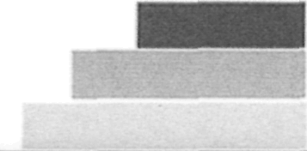
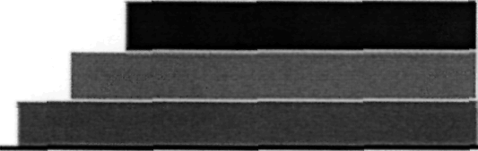

В Кощей Бессмертный добывает под землей драгоценные камни, чтобы услышать, как они звенят, прохлопайте, как я. (ритмический рисунок)
В. Драгоценные камни они имеют форму знакомых вам геометрических фигур.
В. Какие г.ф. вы знаете?
Д. Квадрат, прямоугольник, треугольник, круг, овал.

В. Посмотрите на карточку, и назовите «какая фигура лишняя?»
Д. Круг лишний, у него нет углов.
Д. Круг, остальные фигуры — квадраты.
В. У вас на подносах есть «драгоценные камни» - квадраты, положите перед собой.
Как можно их разделить?
Д. По цвету и по размеру.
В. Расскажите, как разделили квадраты?
Д. Я разделил квадраты по цвету: на зеленые, красные и синие.
Д. Я разделил квадраты: на большие красные и зеленые, маленькие -
синие.
В. Следы перепутались, помогите их распутать. Какие цифры вы видите?
(1, 2, 3, 4, 5. наложение цифр).
Д. Я вижу 5, 3, 2, 4, 1. (Дети показывают названные цифры.)

В. Возьмите карточку, соедините цифры и точки с нужным количеством предметов.
(см. приложение).

В. Возьмите карточку, сосчитайте предметы и найдите нужную цифру. (Карточки с цифрами в пределах 10 расставлены по всей группе)

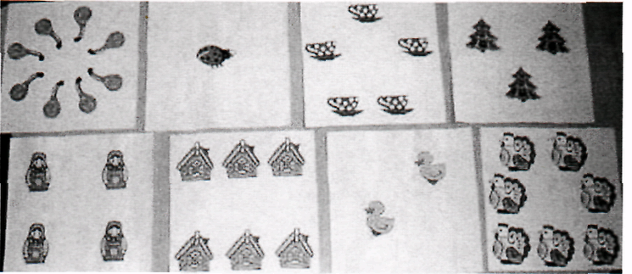

В. Почему ты выбрал цифру 5?

Д. На карточке 5 игрушек, поэтому я выбрал цифру 5.

В. Лестницу построили, следы распутали, шуточные задачи решили и героев сказок освободили. Сказочные герои вас благодарят и послали вам посылку. А чтобы ее найти - выполните последнее задание:

2 шага вперед, 3 шага налево, 4 прыжка, подлезть под дугу и выпрямиться, подуть на ладошки - найти посылку. (в посылке пазлы с героями сказок).

Молодцы!

приложение

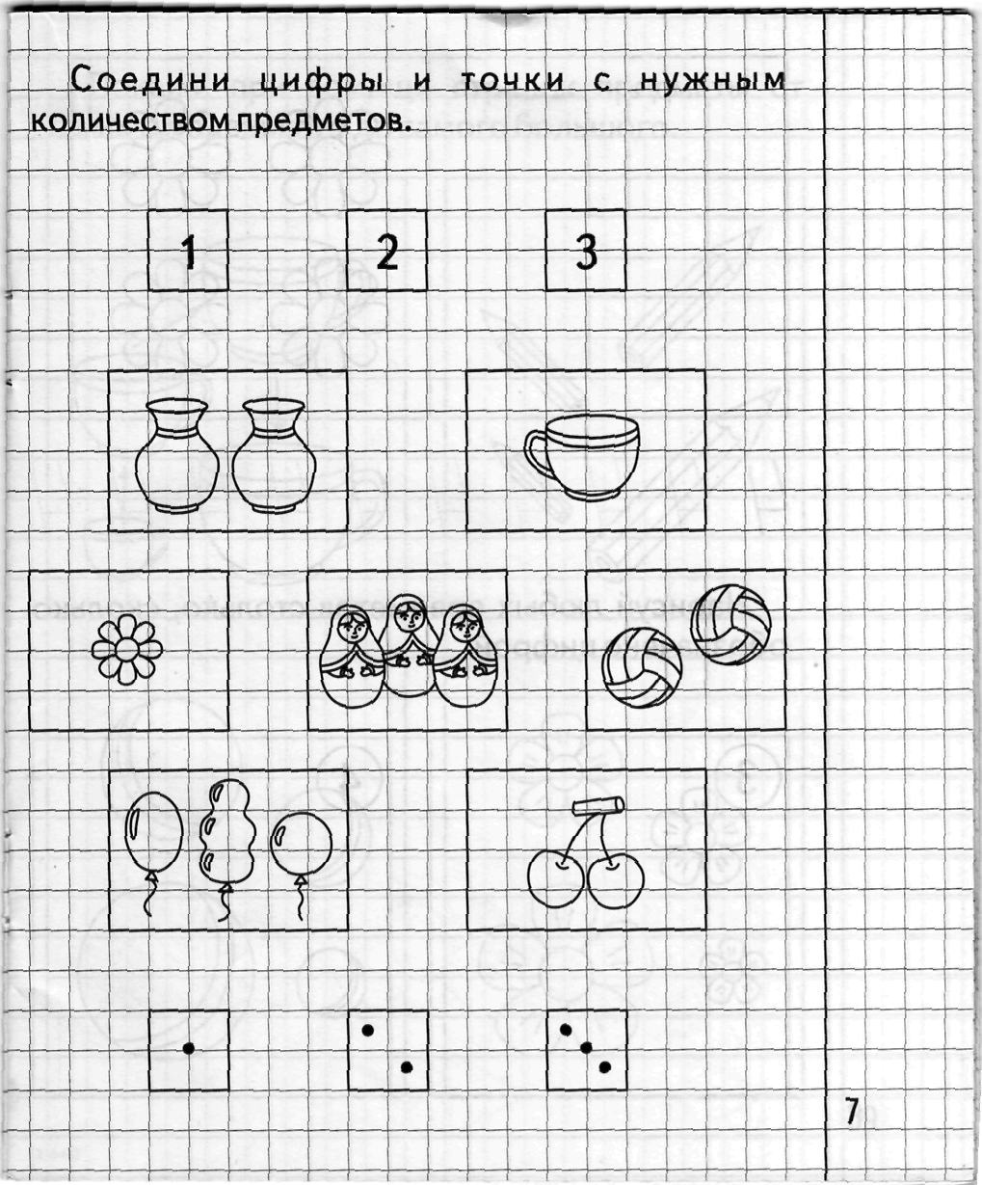

Литература:

Бурдина С. В Тетрадь с заданиями для развития детей. Математика для малышей.
Часть 2

Волина «Праздник числа». Занимательная математика для детей.
Издательство «Знание». Москва 1992 г.

Метлина Л. С. «Занятия по математике в детском саду», Москва «Просвещение»
1985 г.

